ABO : Abonnements
Cette extension permet de générer des abonnements à une revue ou a un service, auxquels les clients souscrivent par un site Internet.
Elle a été conçue pour le traitement des abonnements d'un magazine national trimestriel (Capital Social), mais peut également être utilisée pour tout type d'abonnement (lunch boxes, wine boxes, etc).

Installation
L'installation de l'extension est effectuée via le gestionnaire d'extensions.
A l'issue, un menu Abonnement est présent dans le menu Métier de Gestan.
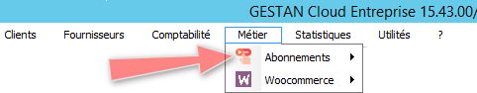

Pré-requis
- L'extension Woocommerce doit avoir été installée sur le site du vendeur d'abonnement.
- Dans Gestan doivent avoir été enregistré les produits correspondant aux différents abonnement (un an, deux ans, soutien, etc), en respectant la convention de nommage ci-dessous.

Principe de fonctionnement
Les achats (abonnements et commande au numéro) sont effectués en ligne, sur le site du magazine. Ils sont traités via le programme e-Commerce Woocommerce.
L'extension Woocommerce pour Gestan permet de récupérer les données concernant les achats en ligne, et de les intégrer dans Gestan, en créant les clients et les factures correspondantes.
L'extension ABO enregistre alors les achats effectués, qu'il s'agisse qu'il s'agisse d'abonnements ou de ventes au numéro, et va permettre :
- de gérer des fichiers d'expédition pour les abonnés auxquels il faut envoyer le numéro en cours
- d'historiser les expéditions effectuées
- de mettre en évidence les abonnements bientôt à échéance, en vue de mener toute action (relance, notamment).
C'est l'extension Woocommerce pour Gestan qui fait le lien entre les ID produits de Woocommerce et les codes produit dans Gestan.

Convention de nommage des produits
Les codes produits doivent être codifiés comme suit :
- Abonnements : le code produit doit être de la forme : ABO-xxyyy, avec xx = deux caractères pour caractériser l'abonnement, et yy = durée de l'abonnement en mois. Par exemple : ABO-PR12
- Ventes au numéro : le code produit doit être de la forme : NUM-xx, avec xx = caractères désignant le numéro. Par exemple : NUM-1
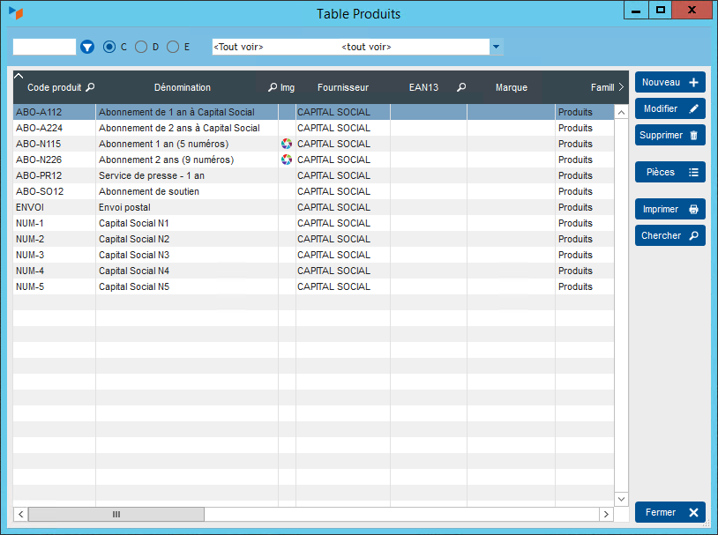Une liste de produits correctement nommés

Paramétrage
Accès : Outils → Paramètres de l'application → Paramétrage des extensions → Abonnements
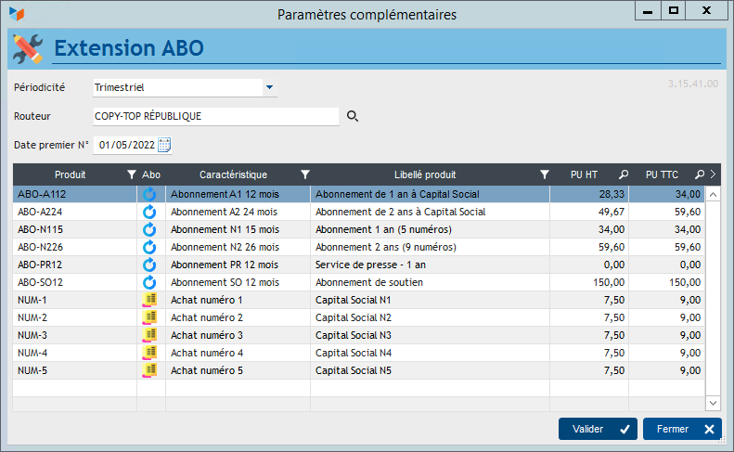Ecran de paramétrage de l'extension ABO
Indiquez la Périodicité de votre produit.
Le Routeur est celui de vos contact qui va traiter la diffusion des numéros pour les abonnements. C'est à lui que sera adressé la liste des adresses auxquelles adresser votre publication (ou service).
La Date premier numéro est la date à laquelle a été daté votre premier numéro.
La partie liste présente les produits pris en compte par l'extension.

Utilisation

Traitement des abonnements
Accès : Métier→Abonnement→Abonnements, achats au numéro
ou bouton-joker Table_Z79_ACHAT, et sélectionner “Abonnements”
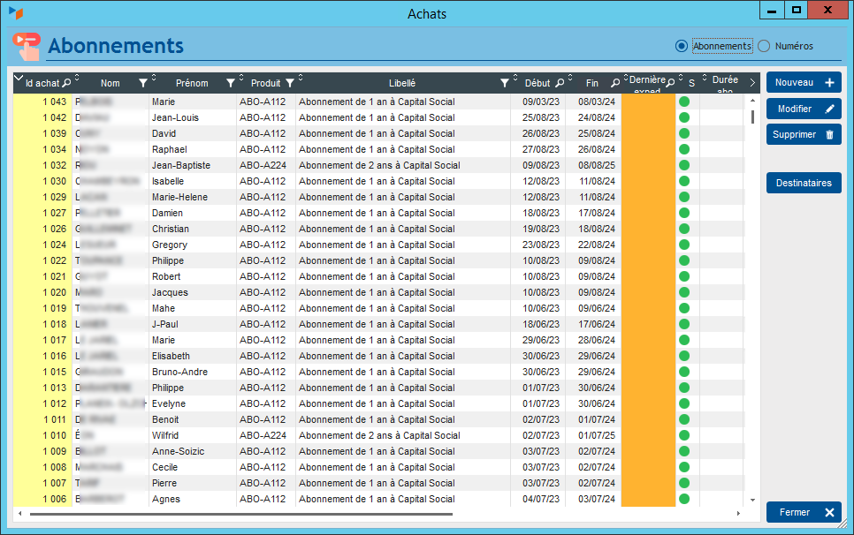
L'écran de affiche l'ensemble des achats d'abonnements.
Le statut (colonne “S”) indique si l'abonnement est en cours ou non, il est codifié par des puces de couleur :
- Vert : l'abonnement est en cours
- Rouge : l'abonnement est expiré
- Jaune : L'abonnement va expirer dans 15 jours ou moins.
Il est possible de créer un nouvel abonnement sans liaison avec une facture (par exemple, un abonnement cadeau ou un service de presse), via la touche Nouveau. Si un abonnement est lié à une facture, sa suppression est interdite.
Le bouton Modifier permet d'ouvrir la fiche abonnement, et éventuellement de modifier les caractéristiques de l'abonnement, pratique qui doit rester exceptionnelle.
Le menu contextuel, ou le raccourci Ctrl+E permet d'afficher les envois correspondants à l'achat sélectionné.
Sur cette liste, le menu contextuel ci-dessous est disponible :
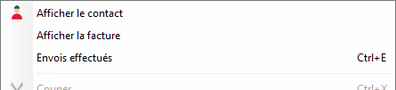
Selon la sélection, la fiche de création d'abonnement hors-facture, ou d'envoi au numéro hors-facture est affichée :
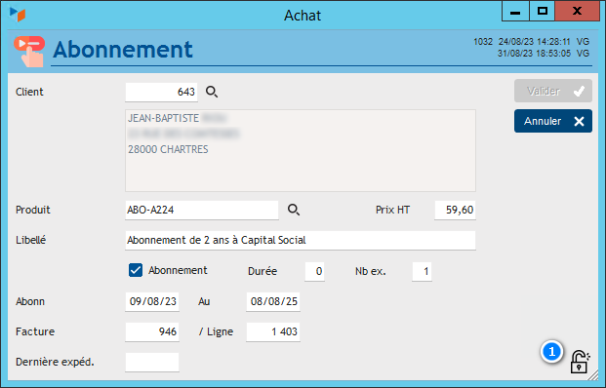
Afin de pouvoir valider les modifications, il faut que l'opérateur utilise le bouton “cadenas” 1 pour déverrouiller le bouton de validation.

Traitement des achats au numéro
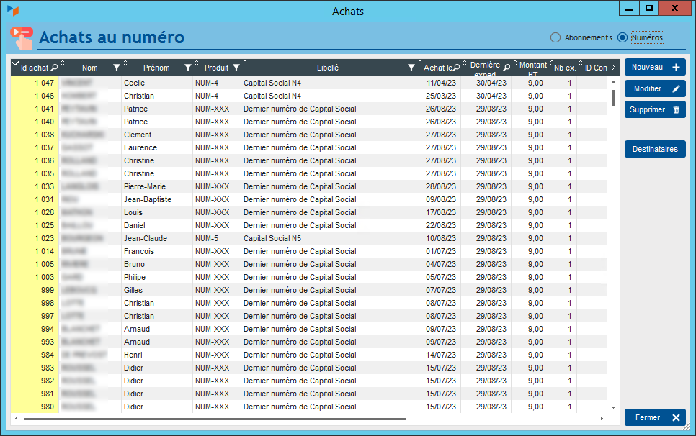Liste des achats au numéro
Ici, l'écran affiche la liste des achats au numéro.
De même que pour la liste des abonnements, il est possible d'en créer, ou d'en supprimer s'il n'y a pas de lien avec une facture.

Génération du fichier des adresses
Sur les écrans de gestion des achats, qu'il s'agisse des abonnements, ou des commandes au numéro, le bouton Destinataires permet d'ouvrir l'écran de génération des fichiers d'expédition, contenant les adresses des destinataires.

Génération des fichiers d'expédition
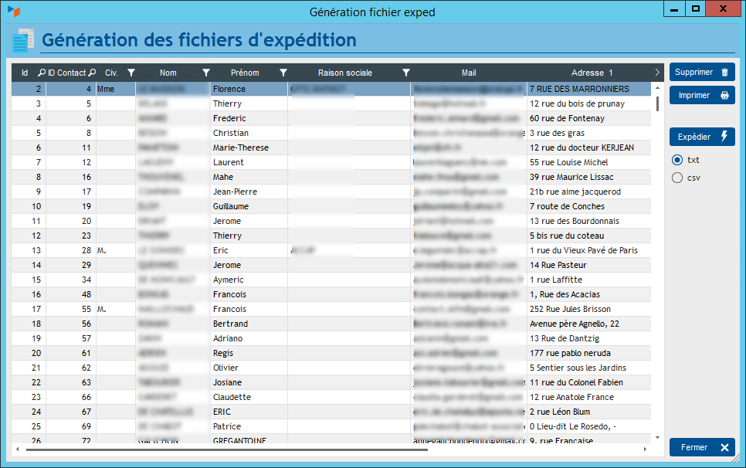
Ce bouton ouvre la liste des destinataires d'un envoi.
Il peut s'agir :
- d'un envoi pour honorer l'abonnement, dans ce cas le numéro de la publication est toujours le même, et demandé au moment de la génération du fichier d'expédition,
- d'un envoi pour répondre aux commandes d'exemplaires au numéro, et dans ce cas le numéro de la publication à envoyer est déduit du code produit.
Pour obtenir le fichier d'adresses au format texte ou csv, cliquez sur le bouton Expédier. Le fichier sera généré selon l'option que vous aurez choisie.
Le fichier d'export des adresses peut alors être transmis au partenaire qui effectue le routage postal, ou exploité directement selon les cas.

Liste des expéditions
Accès : Métier→Abonnements→Expéditions, routages.
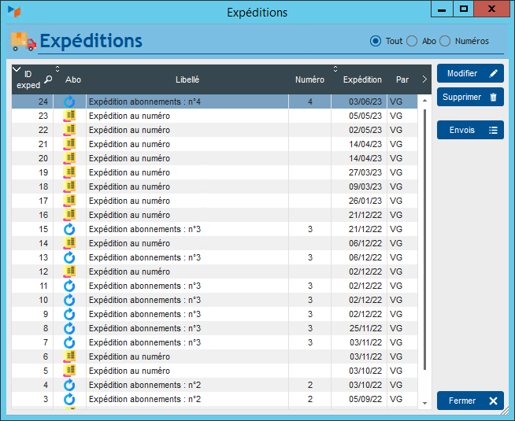
L'écran liste des expédition affiche les expéditions effectuées
Sur cette liste, le bouton Envois permet de visualiser les envois rattachés à cette expédition.

Liste des envois
Accès : Métier→Abonnements→Envois effectués.
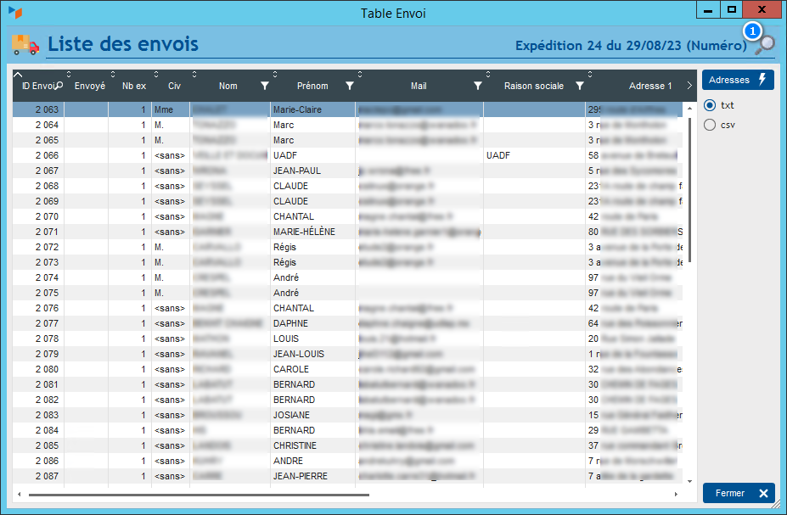
L'écran liste des expédition affiche les envois effectués, pour l'expédition sélectionnée.
La loupe 1 permet de sélectionner une autre expédition.
Le bouton Adresses permet de générer à nouveau le fichier d'adresse correspondant à l'expédition.

Suivi des abonnements
Accès : Métier→Abonnements→Suivi abonnnements.
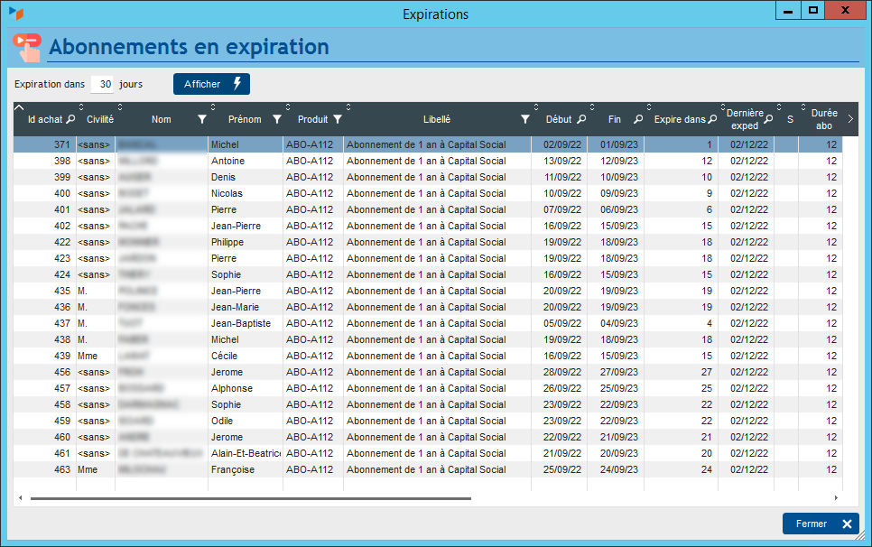
Le propos de cet écran est d'effectuer toute action de relance pour les abonnements à échoir.
Saisissez un nombre de jours dans la zone Expiration dans puis cliquez sur le bouton Afficher : tous les abonnements qui seront échus sous ce nombre de jours seront affichés : libre à vous d'effectuer un mailing, l'envoi d'un encart de réabonnement, ou d'un mailing par courrier…

Versions
Version | Date | Description
15.43.00 | 04/01/24 | Prise en compte des factures annulées
15.42.00 | 31/08/23 | Améliorations mineures
15.41.00 | 03/03/23 | Ajout d'une convention de nommage, modification du paramétrage, nombreuses autres améliorations
15.37.45 | 12/05/23 | Ajout : écran de gestion des expéditions, écran de gestion des échéances
15.37.38 | 11/05/23 | Version révisée
15.00.00 | 00/00/00 | Première version


Autres articles “Extensions V15”
ABO : Abonnements
AMAZON : Interface Amazon
ATELIER : Gestion d'atelier
AUDIOCENTER : Centres audio-prothétiques
BADGEUSE : Contrôle d'accès par badgeuse
BATCHMAIL: traitement groupé de pièces
BATICHIFFRAGE© Le devis bâtiment facilité
BEL : Liste des clients par montant de TVA (pour la Belgique)
BIBLI : gestion d'une bibliothèque
BOUTIQUE : boutique en ligne intégrée à Gestan
BREVO : Suivi de la distribution des mails
BS3DH : Pièces spécifiques
CAISSETACT Caisse tactile (paramétrage)
CAISSETACT Caisse tactile (Utilisation)
CARNEDBOR : Carnet de bord véhicule
CERFA : Génération de CERFAs
CHAT : Clavardage avec Gestan
CHRONSTAT : Séries statistiques liées au temps
Classique Attitude
COMMISSIONSCO : Commissions commerciales
CYBERBANQUE : Intégration fichiers bancaires
DEV : Développements (informatiques)
DRM : Déclaration Récapitulative Mensuelle
EASYVRP : Interface EasyVRP
EBAY : Interface eBay
ECHEANCIER : Ventilation des factures par échéances
ECOMMERCE : Import des ventes faites en ligne
EDUC : Écoles et centres de formation
ETATSPE_ICS : États spécifiques
ETIQUEXPED : Etiquettes d'expédition
ETSPCTS01: Collection d'états spécifiques
Export SAGE / BOB
FACTURETTE : Génération de facturettes
GESTFORM: logiciel de gestion de la formation spécialisée en CACES*
GESTINTER - suivi des interventions via application mobile
GREWIS : Statistiques spécifiques
GROUPS : Gestion des groupes
HIBOUTIK : caisse enregistreuse en ligne
IMAGELOAD Chargement en masse d'images
IMMO : gestion des immobilisations *
Interface Prestashop
INTERGESTAN : Communications inter-Gestans
INTEROR : ordres de réparation (OR)
INTEROR : ordres de réparation (OR) (version Cugnaux)
INTERPLUS : Fonctionnalités supplémentaires pour la gestion des interventions / gestion de maintenance *
INTERTP : Gestion mobile des interventions (pour équipes de techniciens itinérants)
INTERWEB : Gestion web des interventions
LOADPIECE : Chargement de pièces
LOADTROMBI : Chargement images contact
MISSIONS : Pilotage et planification
MOBICOM : Préparation des commandes (Application Mobile)
MODCHAMPCOMP : Mise à jour des champs complémentaires
OBJVENTE : Objectifs de vente
Ordre de réparation Netkom
Outils Lumiscop
PARCELLR : Parcelles et opérations culturales
PHOTOCOPIE - Facturation photocopieurs
PILOTINTER : Gestion des interventions sur un parc d'équipements et sur site
PLLOADER : Packing-List
Plugin AFBF
PREPBON : Bons de préparation
PRESTIMPORT : Interface Prestashop
PRETPROD : Prêts de produit
PROPALE : génération de propositions commerciales
PROSPECTS : Gestion des prospects
PROSTEP : Étapes de prospection
Rapport d'intervention CAPARA
Rapport d'intervention Vérification 05
RDVWEB Enregistrer des RDV depuis votre site web
RELAUTO : Relance automatique de facture en masse
SAVTICKET: Tickets de SAV
SCAN : Scanner un code barre
SIGNATURE : signature électronique des devis
SKYDIVING : Gestion des clubs de parachutisme
SMS: Envoyer des SMS avec Gestan
STATEC : Export de données pour la STATEC (pour le Luxembourg)
STRIPE : Création de liens de paiement
SUIVCOM : Suivi des commandes
SUIVI_PROCESS : Suivi administratif par processus métier
SYNOPSIS : Affectation des tâches
SYNTHESE_PROJET : Synthèse Projets
TARIFSEXPED : Calcul automatique des frais d'expédition
TICKETS: suivi des incidents clients
TIME TRACKER - Saisie des temps de travaux pour les projets
TINK : Agrégation des comptes bancaires *
TRANSCOMPTA : Transmission des données à la comptabilité
TRESO : Gestion de trésorerie
TRLOADER : Chargement de tarif fournisseur
TXREMCLI : Taux de remise client
URSSAF: Avance de crédit d'impôts
WISHLIST : Liste de courses
WOOCOMMERCE Commerce en ligne
WORDPRESS Espace client sous Wordpress

